Плоштина на 3Д фигури со помош на мрежи
Мрежата на 3Д-форма е составена од неколку 2Д-форми. 3Д-формата можеме да ја добиеме со превиткување на мрежата. За да најдеме пплоштина на 3Д-форма, цртаме мрежа и ја пресметуваме вкупната плоштина на сите ѕидови на 3Д-формата.
Да разгледаме неколку примери.
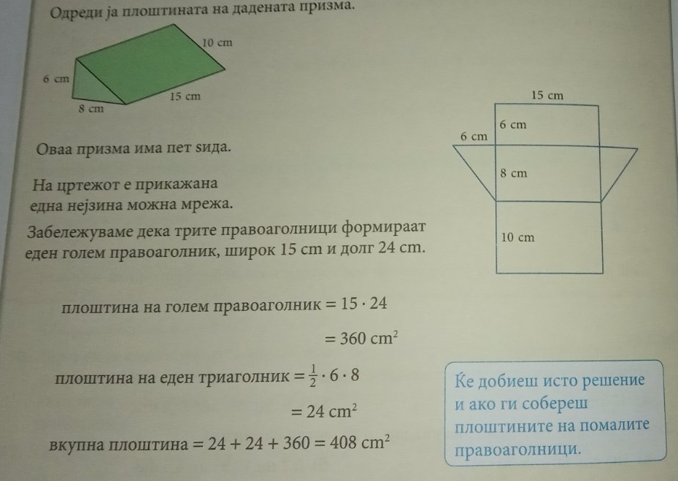
Пример 1:

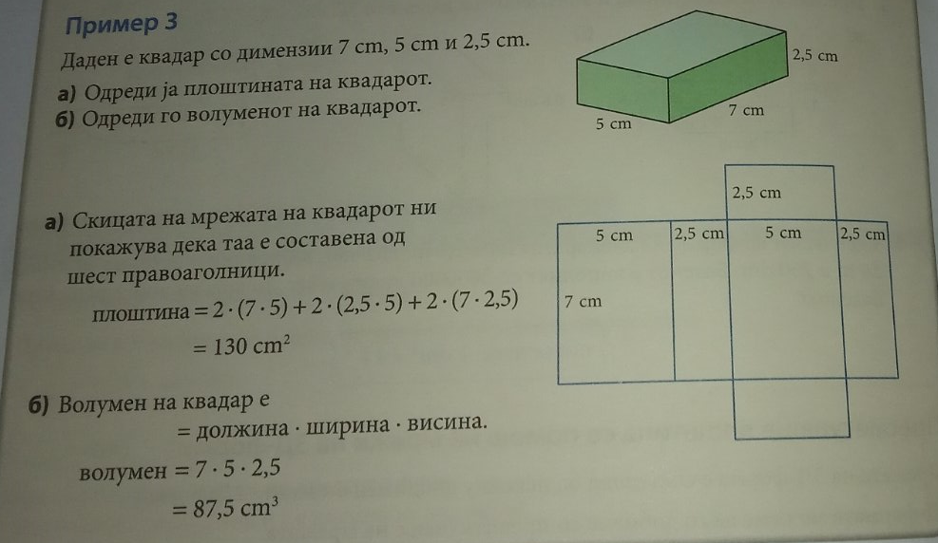
Пример 2:

Домашна работа: Пресметај ја плоштината на следниве мрежи на 3Д-форми:
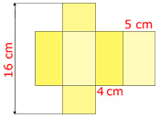
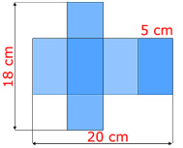
1.

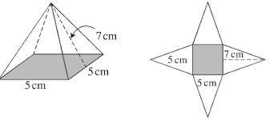
2.

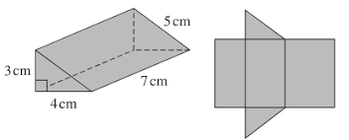
3.

Домашните да се испратат на меил ljiljanamileska@yahoo.com напишани на лист од тетратка и секој лист да е потпишан со име и презиме и одделение најдоцна до 08.05.2020.

